***«Мыловарение»***

***Мылом пользуются все, дети и взрослые. Каждый день, после прогулки и перед приемом пищи. А что, если мы с детьми сами сделаем это Мыло. Они смогут сами принять участие и понаблюдать за этим чудесным превращением.***

***Цель: изучить процесс изготовления в домашних условиях.***

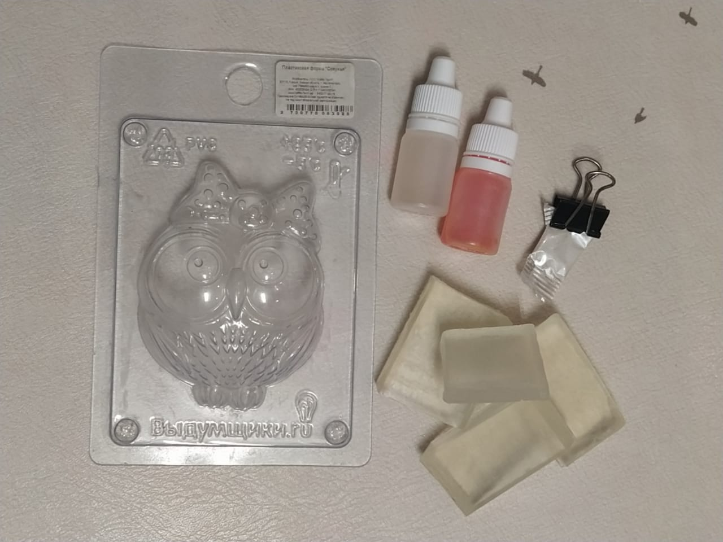***Задачи: развить познаватльный интерес в процессе экспериментирования, создать мыло в домашних условиях.***

*Для нашего опыта понадобиться :*

*формочка для мыла,*

*основа мыла,*

*ароматизатор, краситель, мерцающая пудра.*

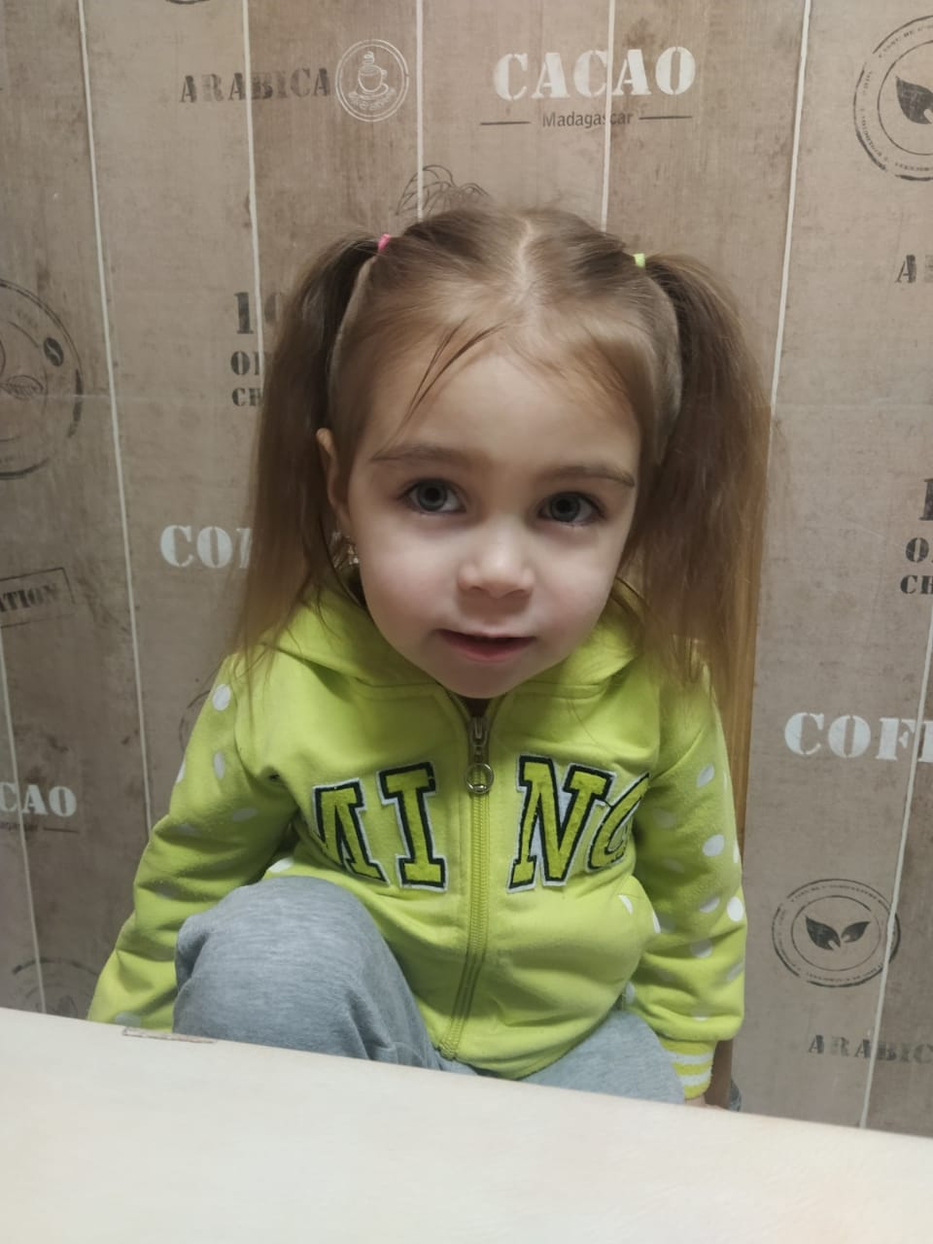

Помошник

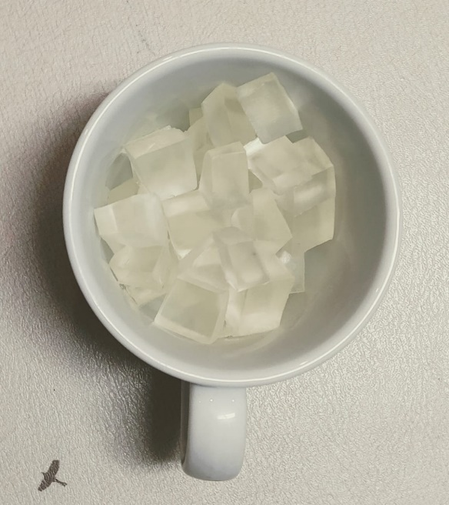

Для начала надо нарезать основу на кусочки.

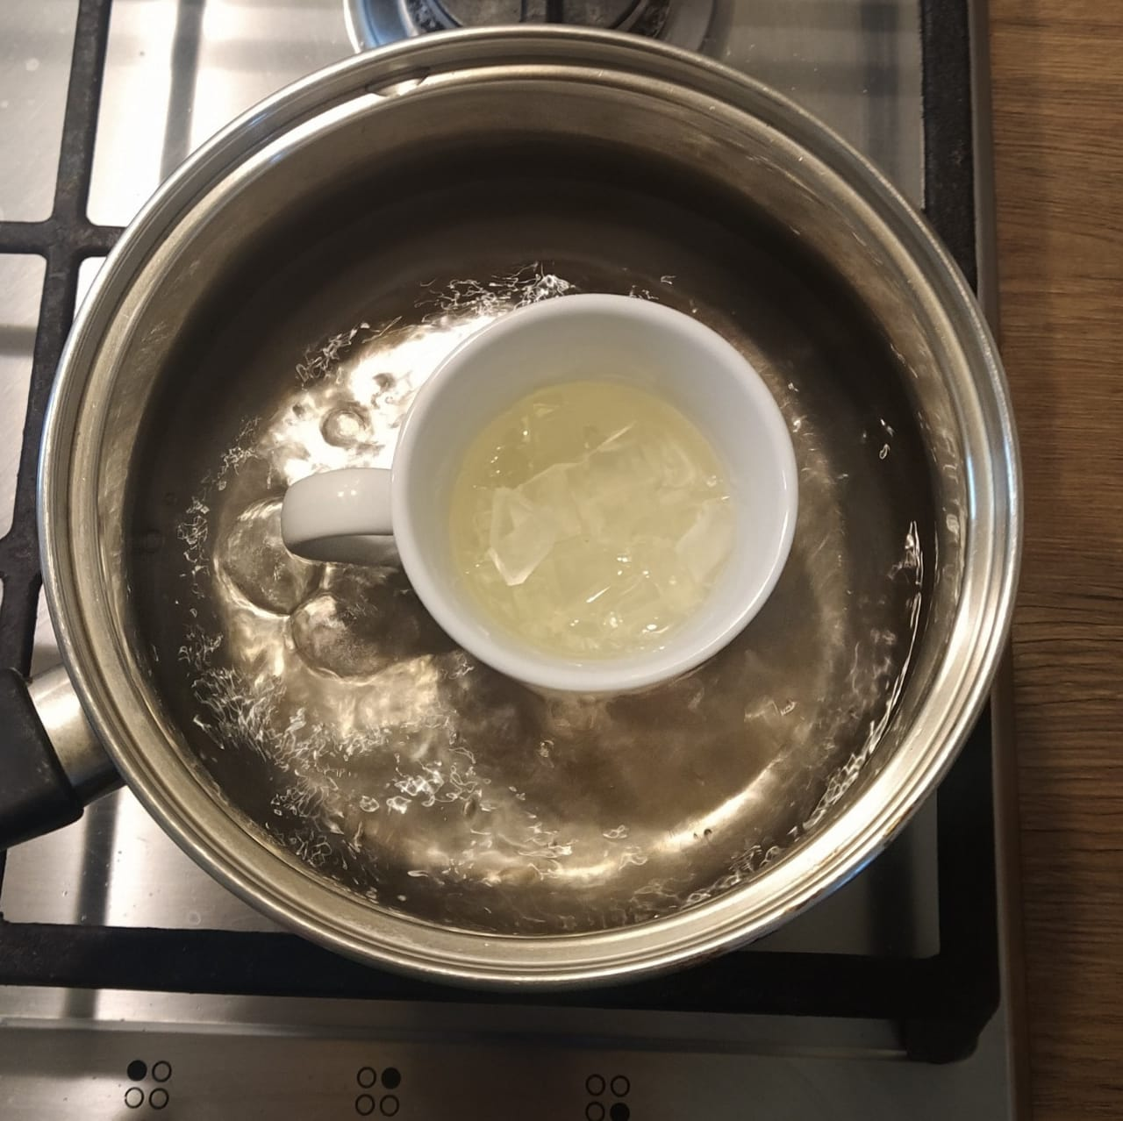

Далее , растопить на водяной бане.

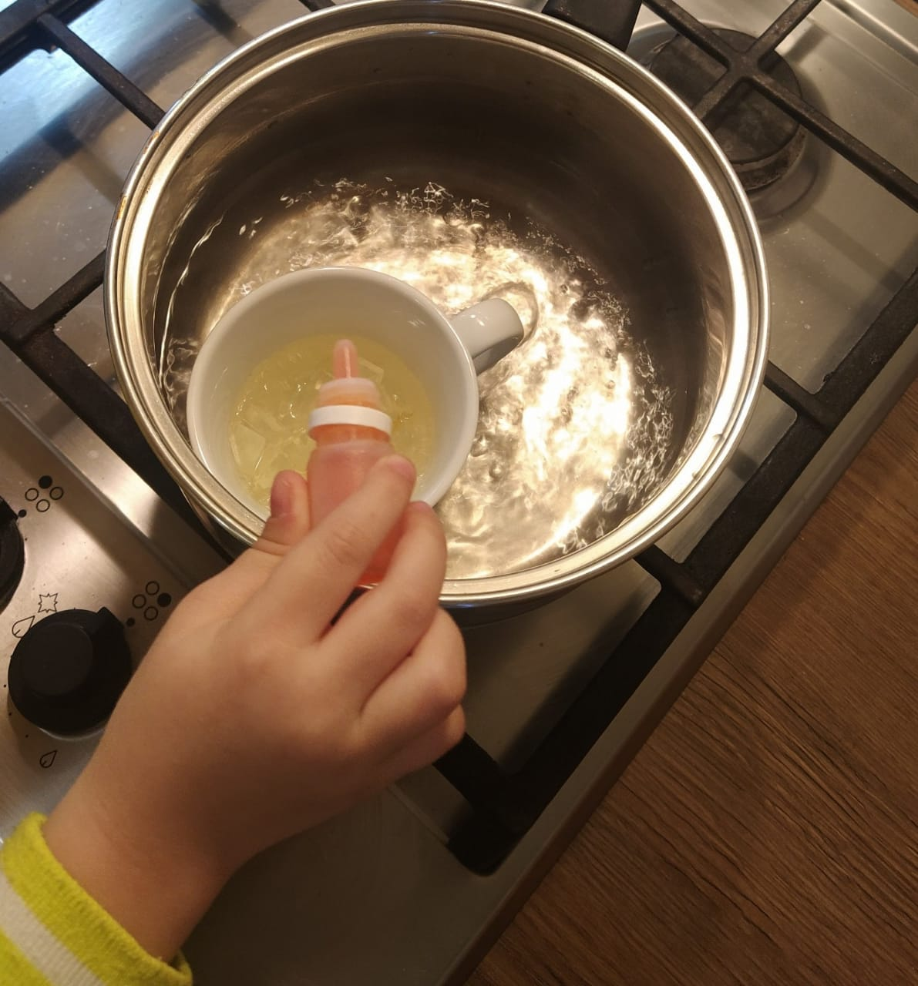

Добавить 10 капель ароматизатора(можно больше, по желанию), 10-15 капель красителя (тоже зависит от желаемого результита), мерцающую пудру.

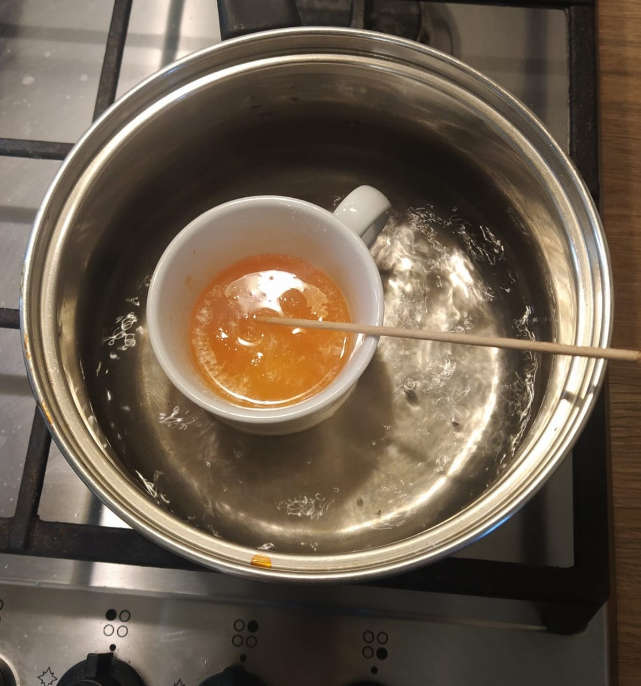Размешиваем, для равномерного растворения.

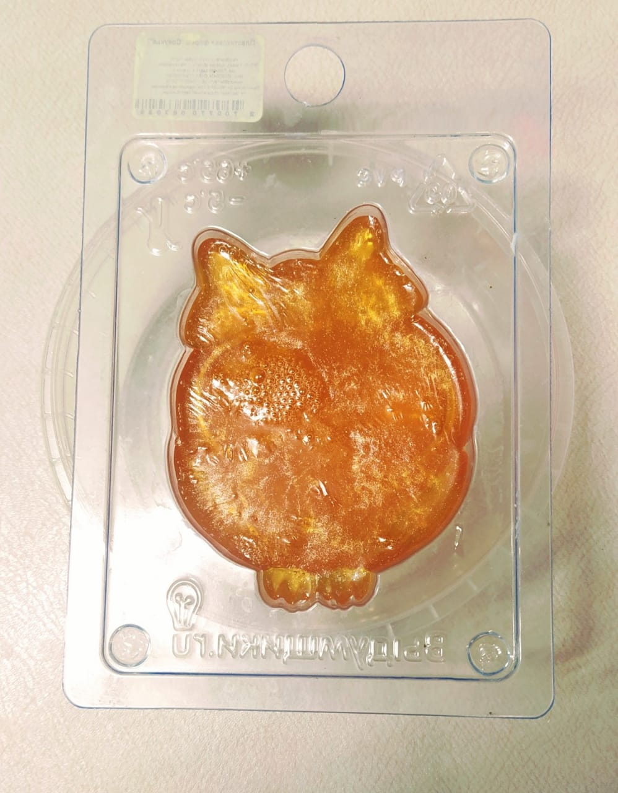Форму поместить на кружку/чаша подходящего диаметра.

После полного растворения основы, вылить массу в формочку .

Оставить на 1-1,5 часа для застывания.

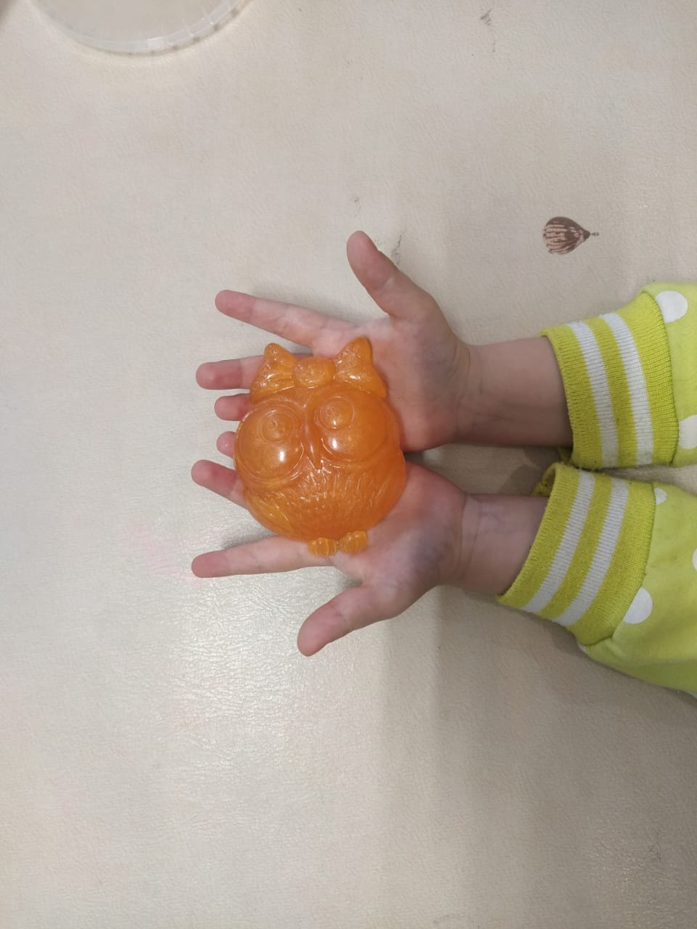Затвердевшее мыло аккуратно вынуть и дать просохнуть еще в течение 1 часа.

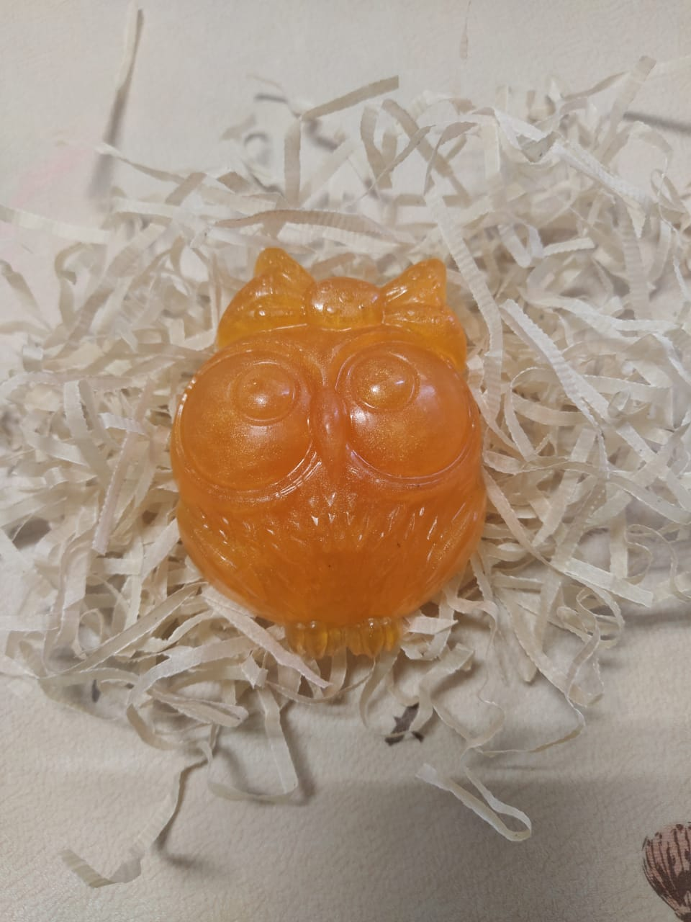

Оказалось, что мыло-очень интересная тема для опыта.

Вот и получилось наше замечательное и веселое мыло.